Version 4.1
Guide Draw
Chapitre 7
Manipuler les objets 3D

Copyright
Ce document est Copyright © 2010–2013 par ses contributeurs tels que listés ci-dessous. Vous pouvez le distribuer et/ou le modifier sous les termes des licences GNU General Public License (http://www.gnu.org/licenses/gpl.html), version 3 ou ultérieure ou Creative Commons Attribution License (http://creativecommons.org/licenses/by/3.0/), version 3.0 ou ultérieure.
Tous les noms de marque à l'intérieur de ce guide appartiennent à leur propriétaire légitime.
Contributeurs
Auteur : Christian Chenal
Relecteurs :
Retours
Veuillez envoyer vos commentaires ou suggestions à propos de ce document à : doc@fr.libreoffice.org
Remerciements
Ce chapitre est basé sur le guide Prise en main de Draw de Michel Pinquier et sur les Chapitres 6 de OpenOffice.org 3.3 Draw Guide (anglais) et LibreOffice 4.1 Draw Guide (anglais). Les contributeurs à ces chapitres sont :
Michel Pinquier Alex Thurgood Jim Taylor Linda Worthington
Daniel Carrera Jean Hollis Weber Agnes Belzunce Wolfgang Uhlig
Martin Fox Peter Hillier-Brook Hazel Russman Gary Schnabl
Claire Wood John Cleland John A Smith Peter Schofield
Date de publication et version du logiciel
Publié le 29 novembre 2013. Basé sur LibreOffice 4.1.3.

Apparence de LibreOffice
LibreOffice fonctionne sous les systèmes d'exploitation Windows, Linux et Mac OS X, chacun de ces systèmes pouvant exister sous plusieurs versions. Chacune de ces configurations peut donner lieu à des options d'affichage différentes (polices, couleurs, thèmes, gestionnaire de fenêtres, icônes). De plus, ces options d'affichage sont pour certaines personnalisables par les utilisateurs.
Les illustrations de ce chapitre ont été réalisées sous Windows avec le jeu d'icônes Galaxy. Certaines images ne ressembleront donc pas exactement à ce que vous voyez sur votre ordinateur. En cas de confusion sur une icône, dont l'apparence peut être très différente d'un jeu à l'autre, vous pouvez vérifier son nom, qui apparaît dans l'infobulle lorsque vous placez le pointeur de la souris au-dessus.

Note pour les utilisateurs Mac
Certaines combinaisons de touches et certains éléments de menus sont différents entre un Mac et Windows ou Linux. La table ci-dessous donne quelques équivalents pour les instructions de ce chapitre. Pour une liste plus détaillée, voyez dans l'Aide.
Windows/Linux | Équivalent Mac | Effet
Sélection de menu Outils > Options | LibreOffice > Préférences | Accès aux options de paramétrage
Clic droit | ⌘+clic | Ouvre un menu contextuel
Ctrl (Contrôle) | ⌘ (Commande) | Utilisé avec d'autres touches
F5 | Maj+⌘+F5 | Ouvre le Navigateur
F11 | ⌘+T | Ouvre la fenêtre Styles & Formatage

Table des matières
Copyright 2
Apparence de LibreOffice 2
Note pour les utilisateurs Mac 3
Introduction 5
Types d'objets 3D 5
Formes 3D 5
Séquences 3D 5
Création 5
Extrusion 6
Conversion en 3D 6
Corps de révolution 7
Conversion en corps de révolution 3D 7
Effet corps de révolution 3D 8
Objets 3D prédéfinis 8
Conversion d'un texte en 3D 9
Fontwork 9
Édition 10
Paramètres 3D 10
Rotation des séquences 3D 12
Effets 3D 13
Effets 3D – Géométrie 14
Effets 3D – Ombrage 18
Effets 3D – Éclairage 20
Effets 3D – Textures 22
Effets 3D – Matériau 24

Introduction
Bien que Draw ne dispose pas de toutes les fonctionnalités des principaux programmes d'édition des dessins ou d'images, il est capable de produire et éditer des dessins et des images en 3D.

Types d'objets 3D
Draw comprend deux types d'objets 3D : les séquences 3D et les formes 3D. Les séquences 3D disposent de possibilités d'édition plus poussées (rotation, illumination, perspective), tandis que les formes 3D sont plus simples à créer.

Formes 3D
Une forme 3D est un objet 3D créé à partir d'un objet 2D de départ et avec l'icône (Dés)activer l'extrusion de la barre d'outils Dessin ou Paramètres 3D. Lorsqu'une forme 3D est sélectionnée, le libellé Forme sélectionné(e)(s) s'affiche dans la barre d'état.
Vous pouvez basculer entre une forme 3D et un objet 2D en cliquant sur l'icône (Dés)activer l'extrusion.
L'édition des formes 3D s'effectue avec les outils de la barre d'outils Paramètres 3D.

Séquences 3D
Une séquence 3D est un objet 3D défini selon ses trois coordonnées x, y et z. Lorsqu'une séquence 3D est sélectionnée, le libellé Séquence 3D sélectionné(e)(s) s'affiche dans la barre d'état.
Draw considère les séquences 3D comme des groupes d'objets. Vous pouvez éditer les éléments individuels qui composent une séquence 3D en choisissant Modifier > Entrer dans le groupe depuis la barre de menus, en faisant un clic droit et en choisissant Entrer dans le groupe dans le menu contextuel, ou en appuyant sur la touche F3. La barre d'état affiche alors le message Objet d'extrusion sélectionné(e)(s). Voir Chapitre 5 (Combiner plusieurs objets) pour plus d'informations.
Pour sortir du groupe, choisissez Modifier > Quitter le groupe depuis la barre de menus, faites un clic droit et en choisissez Quitter le groupe dans le menu contextuel, ou appuyez sur la touche Ctrl+F3.

Création
Les séquences 3D peuvent être créées par conversion ou rotation. Les formes 3D sont créées par extrusion.
Certaines icônes relatives aux objets 3D sont contenues dans la barre d'outils Dessin et ne sont pas visibles par défaut (Figure 1).
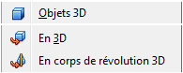Figure 1 : Icônes disponibles pour les objets 3D

Extrusion
L'extrusion est un procédé qui crée une forme 3D à partir d'une forme 2D ou d'un texte Fontwork. Ce procédé consiste à copier la forme 2D d'origine à une certaine distance en arrière de celle-ci (profondeur d'extrusion). La forme et sa copie sont alors reliées par des lignes perpendiculaires à la surface, afin de créer une ou des faces latérales pleines (Figure 2).
Draw utilise une profondeur d'extrusion par défaut qui dépend de la taille de l'objet. Vous pouvez éditer ultérieurement cette valeur, ainsi que d'autres paramètres de la forme 3D, en utilisant les outils de la barre d'outils Paramètres 3D : voir "Paramètres 3D" page 10. Vous pouvez également utiliser certains effets 3D : voir "Effets 3D" page 13.
L'extrusion ne fonctionne qu'avec les formes de base, les formes des symboles, les flèches pleines, les organigrammes, les légendes et les étoiles qui sont définis à partir des outils de la barre d'outils Dessin. Elle fonctionne également avec les textes de type Fontwork.
Pour créer une forme 3D, sélectionnez un objet 2D de départ, puis cliquez sur l'icône (Dés)activer l'extrusion de la barre d'outils Dessin ou Paramètres 3D.
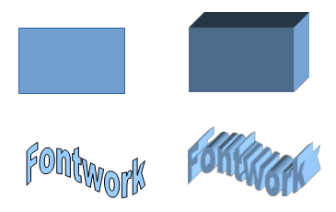Figure 2 : Extrusion d'objets 2D (à gauche) en formes 3D (à droite)

Conversion en 3D
La conversion en 3D est un procédé qui crée une séquence 3D à partir d'un objet 2D. Elle consiste à copier l'objet 2D d'origine à une certaine distance en arrière de celle-ci (profondeur). L'objet et sa copie sont alors reliés par des lignes perpendiculaires à la surface, afin de créer une ou des faces latérales pleines. Dans le même temps, l'objet est légèrement incliné et une projection centrale mise en œuvre pour parfaire son apparence. Draw détermine une valeur par défaut pour la profondeur selon la taille de l'objet 2D. Vous pouvez éditer ultérieurement cette valeur, ainsi que d'autres paramètres de la séquence 3D : voir "Effets 3D" page 13.
- Dessinez un objet en utilisant une des formes de la barre d'outils Dessin, comme un rectangle/carré, une ellipse/cercle, ou tapez un texte, et assurez-vous que cet objet est bien sélectionné.
- Cliquez sur l'icône En 3D de la barre d'outils Dessin, ou sélectionnez Modifier > Convertir > En 3D, ou faites un clic droit et choisissez Convertir > En 3D dans le menu contextuel, pour convertir votre objet 2D en séquence 3D (Figure 3).
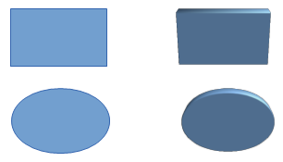Figure 3 : Conversion d'objets 2D (à gauche) en séquences 3D (à droite)

Corps de révolution

Conversion en corps de révolution 3D
La conversion en corps de révolution 3D convertit un objet en 3D en le faisant tourner sur lui-même autour d'un axe vertical passant par son côté gauche. Le résultat est plus probant si vous utilisez une ligne épaisse, comme dans l'exemple. La forme de l'objet 3D va dépendre de l'épaisseur, de l'angle et de la forme de la ligne.
- Dessinez une ligne et assurez-vous qu'elle soit bien sélectionnée.
- Cliquez sur l'icône En corps de révolution 3D de la barre d'outils Dessin, ou sélectionnez Modifier > Convertir > En corps de révolution 3D, ou faites un clic droit et choisissez Convertir > En corps de révolution 3D dans le menu contextuel, pour convertir votre ligne en séquence 3D (Figure 4).
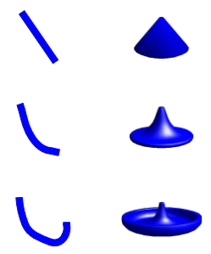Figure 4 : Conversion de lignes (à gauche) en corps de révolution 3D (à droite)
Attention   | Certaines portions de lignes (comme l'extrémité gauche de l'exemple du bas de la Figure 4) peuvent ne pas être converties. Faites des essais pour obtenir l'objet que vous désirez.

Effet corps de révolution 3D
Cet effet est similaire à la conversion en corps de révolution 3D, sauf que l'axe de rotation de la ligne d'origine est ajustable.
- Dessinez une ligne et assurez-vous qu'elle soit bien sélectionnée.
- Cliquez sur l'icône En corps de révolution 3D de la palette Effets de la barre d'outils Ligne et remplissage, ou sur l'icône En corps de révolution 3D de la barre d'outils Mode.
- Si nécessaire, modifiez la position et l'angle de l'axe de rotation. Celui-ci est matérialisé par une ligne de tirets comportant un point de rotation à chacune de ses extrémités.
- Cliquez en dehors de l'objet pour qu'il soit converti en séquence 3D (Figure 5).
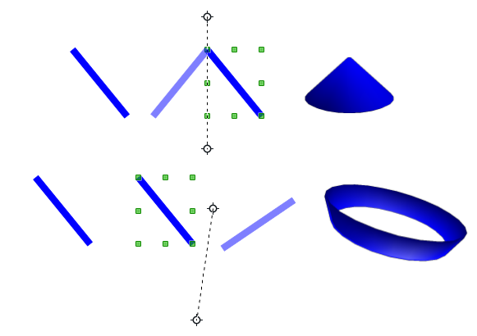Figure 5 : Effet corps de révolution 3D par défaut (en haut) et après ajustement de l'axe de rotation (en bas)

Objets 3D prédéfinis
Il existe dans LibreOffice une collection d'objets 3D prédéfinis disponibles pour une utilisation immédiate. Pour accéder à ces objets 3D, utilisez la barre d'outils Objets 3D, que vous pouvez afficher à partir de Affichage > Barres d'outils > Objets 3D ou de l'icône Objets 3D de la barre d'outils Dessin.
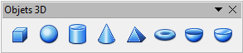Figure 6 : Barre d'outils Objets 3D
Le dessin de ces objets 3D est identique à celui des formes élémentaires : voir Chapitre 2 (Dessiner des formes élémentaires).

Conversion d'un texte en 3D
Concernant la conversion en séquence 3D, Draw considère les textes comme des objets 2D d'origine. Une fois la boîte contenant le texte sélectionnée, procédez comme "Conversion en 3D" page 6.

Fontwork
La galerie Fontwork de Draw contient un ensemble de modèles que vous pouvez utiliser pour créer des textes artistiques dans votre dessin. Cliquez sur l'icône Galerie Fontwork de la barre d'outils Dessin pour ouvrir la galerie Fontwork (Figure 7). Voir le Chapitre 5 (Gestion des objets graphiques) du Guide Impress pour plus de détails.
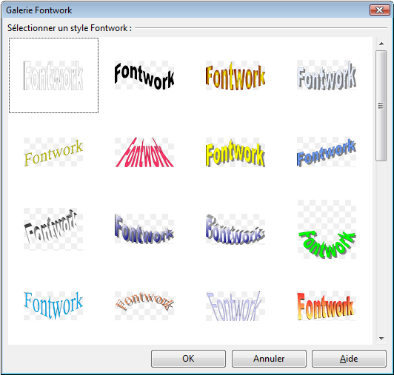Figure 7 : Galerie Fontwork
Une fois votre texte créé avec la galerie Fontwork, vous pouvez le convertir en forme 3D ou en séquence 3D en utilisant les procédés "Extrusion" ou "Conversion en 3D" décrits précédemment.

Édition

Paramètres 3D
L'édition des formes 3D s'effectue avec les outils de la barre d'outils Paramètres 3D (Figure 8). Sélectionnez une forme 3D et les outils de la barre d'outils Paramètres 3D (Figure 9) sont alors disponibles.
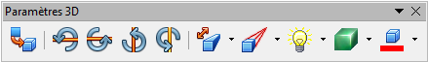Figure 8 : Barre d'outils Paramètres 3D
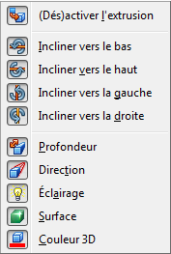Figure 9 : Outils de la barre d'outils Paramètres 3D
(Dés)activer l'extrusion
Active ou désactive les effets 3D de l'objet sélectionné.
Incliner vers le bas
Incline l'objet sélectionné vers le bas d'un angle de 5 degrés.
Incliner vers le haut
Incline l'objet sélectionné vers le haut d'un angle de 5 degrés.
Incliner vers la gauche
Incline l'objet sélectionné vers la gauche d'un angle de 5 degrés.
Incliner vers la droite
Incline l'objet sélectionné vers la droite d'un angle de 5 degrés.
Profondeur
Vous pouvez choisir une valeur prédéfinie pour la profondeur de l'objet sélectionné ou, en choisissant Personnalisé, ouvrir la boîte de dialogue Profondeur d'extrusion (Figure 10) qui vous permet de saisir la valeur que vous voulez.
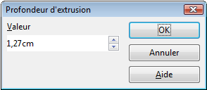Figure 10 : Boîte de dialogue Profondeur d'extrusion
Direction
Permet de sélectionner la direction dans laquelle la 3ème dimension s'effectue, et de choisir entre une vue en perspective ou en parallèle (Figure 11).
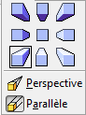Figure 11 : Direction d'une forme 3D
Éclairage
Permet de choisir la direction et l'intensité de l'éclairage de la forme 3D.
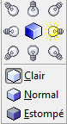Figure 12 : Éclairage d'une forme 3D
Surface
Permet de choisir le type de surface de la forme 3D.
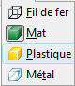Figure 13 : Surface d'une forme 3D
Couleur 3D
Permet de choisir la couleur de la partie extrudée dans une palette de couleurs.
La rotation des formes 3D est identique à celle des objets 2D : voir Chapitre 3 (Modifier les objets et les points des objets). Par contre, l'inclinaison n'est pas possible, que ce soit dans la boîte de dialogue Position et taille ou, après avoir cliqué sur l'icône Pivoter, en utilisant les poignées de côté.

Rotation des séquences 3D
La rotation des séquences 3D diffère de celle des objets 2D, telle que décrite Chapitre 3 (Modifier les objets et les points des objets). L'inclinaison n'est pas possible, mais elle est remplacée par la rotation en 3D.
Pour faire effectuer une rotation 3D à une séquence 3D, sélectionnez-la, puis passez en mode rotation en sélectionnant l'outil Pivoter dans le menu Modifier ou dans la barre d'outils Ligne et remplissage.
Les poignées de sélection changent de forme et de couleur. Le point de centre de rotation apparaît également au milieu de l'objet.
- Déplacez le curseur de la souris au-dessus d'une des poignées de coin. Le curseur prend normalement la forme d'un arc. Cliquez et faites glisser pour faire tourner l'objet 3D autour du point de rotation, dans le plan formé par les axes horizontal et vertical.
- Déplacez le curseur de la souris au-dessus de la poignée de côté droite ou gauche. Le curseur prend normalement la forme d'une double demi-flèche. Cliquez et faites glisser pour faire tourner l'objet 3D autour du point de rotation, dans le plan formé par les axes vertical et de profondeur.
- Déplacez le curseur de la souris au-dessus de la poignée de côté haute ou basse. Le curseur prend normalement la forme d'une double demi-flèche. Cliquez et faites glisser pour faire tourner l'objet 3D autour du point de rotation, dans le plan formé par les axes horizontal et de profondeur (Figure 14).
- Déplacez le curseur de la souris au-dessus de la séquence 3D, mais en-dehors de ses poignées. Le curseur prend normalement la forme d'un arc. Cliquez et faites glisser pour faire tourner l'objet 3D autour du point de rotation, dans les trois dimensions.
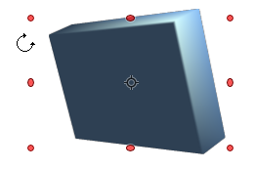Figure 14 : Rotation d'une séquence 3D
Contrairement aux objets 2D, les informations de la barre d'état ne s'actualisent pas au cours de la rotation. La touche Maj est également sans effet.
Le point de rotation se situe habituellement au centre de l'objet. Pour modifier sa position, cliquez sur le point de rotation et faites-le glisser jusqu'à l'emplacement désiré. Le point de rotation peut se situer à l'extérieur de l'objet.
Si vous double-cliquez sur la séquence 3D, les poignées de rotation apparaissent également. Vous pouvez procéder comme ci-dessus pour faire pivoter l'objet 3D. Par contre, vous êtes également entrés dans le groupe constitué par la séquence 3D : la barre d'état affiche le message Objet d'extrusion sélectionné(e)(s) et il vous faudra quitter le groupe (Ctrl+F3) pour accéder aux autres objets de votre dessin.

Effets 3D
La boîte de dialogue Effets 3D (Figure 16) dispose de beaucoup de possibilités de paramétrage pour les séquences 3D. Certaines s'appliquent également aux formes 3D.
Pour ouvrir cette boîte de dialogue, sélectionnez la séquence 3D, faites un clic droit et choisissez Effets 3D dans le menu contextuel.
Pour utiliser les effets 3D sur des formes 3D, vous devez ajouter l'icône Effets 3D à la barre d'outils Dessin, ou à n'importe quelle autre barre d'outils, en allant dans Affichage > Barres d'outils > Personnaliser ou en faisant un clic droit sur une partie vide d'une barre d'outils et en choisissant Personnaliser la barre d'outils. Dans la boîte de dialogue Personnaliser, sélectionnez l'onglet Barres d'outils, choisissez la barre d'outils que vous voulez utiliser et cliquez sur le bouton Ajouter pour ouvrir la boîte de dialogue Ajouter des commandes. L'icône Effets 3D se trouve dans la catégorie Options. Cliquez alors sur cette icône pour ouvrir la boîte de dialogue Effets 3D.
Dès lors que la boîte de dialogue Effets 3D est ouverte, vous pouvez sélectionner l'objet que vous désirez.
Conversion
Les icônes Convertir en 3D et Convertir en corps de révolution de la boîte de dialogue Effets 3D permettent de convertir l'objet 2D sélectionné en séquence 3D : voir "Conversion en 3D" page 6 et "Conversion en corps de révolution 3D" page 7.
Perspective
L'icône Activer/désactiver la perspective permet d'activer ou de désactiver l'affichage en perspective d'une séquence 3D (Figure 15).
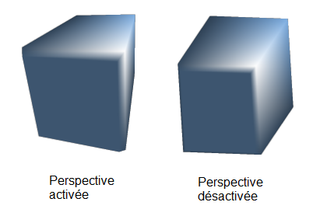Figure 15 : Effets 3D - Perspective
Tous les effets 3D que vous définissez dans la boîte de dialogue ne sont appliqués à l'objet 3D que lorsque vous cliquez sur l'icône Assigner . L'icône Actualiser permet d'actualiser les valeurs de la boîte de dialogue avec celles de l'objet 3D sélectionné.

Effets 3D – Géométrie
Dans la page Géométrie de la boîte de dialogue Effets 3D (Figure 16), vous pouvez modifier les propriétés géométriques de l'objet 3D.
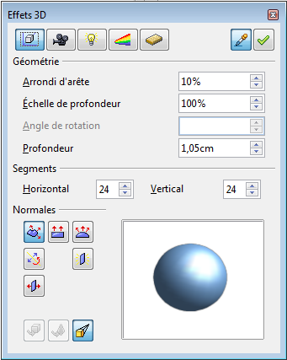Figure 16 : Boîte de dialogue Effets 3D - Géométrie
Arrondi d'arête
Saisissez le pourcentage avec lequel vous voulez arrondir les arêtes d'une séquence 3D (Figure 17). La valeur par défaut est de 10 %.
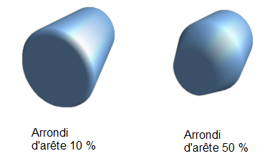Figure 17 : Effets 3D - Arrondi d'arête
Échelle de profondeur
Saisissez le pourcentage avec lequel vous voulez agrandir ou diminuer la face avant d'un objet 3D (Figure 18). La valeur par défaut est de 100 %.
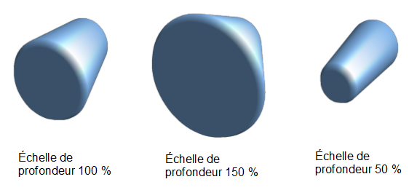Figure 18 : Effets 3D - Échelle de profondeur
Angle de rotation
Saisissez l'angle en degrés sur lequel s'étend une séquence 3D créée par révolution 3D (Figure 19). La valeur par défaut est de 360 degrés.
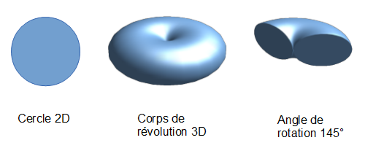Figure 19 : Effets 3D - Angle de rotation
Profondeur
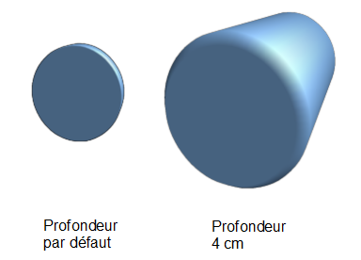Figure 20 : Effets 3D - Profondeur
Saisissez la profondeur de l'objet 3D (Figure 20). Ce paramètre ne s'applique pas aux séquences 3D créées par révolution 3D. La valeur par défaut dépend de la taille de l'objet.
Segments
Modifie le nombre de segments que Draw utilise pour dessiner les surfaces courbes des séquences 3D. Plus le nombre de segments sera élevé, plus la surface sera arrondie, mais cela peut augmenter le temps d'affichage de la séquence 3D. La Figure 21 montre la différence sur une sphère 3D pour laquelle le nombre de segments varie de 10 à 30, horizontalement et verticalement.
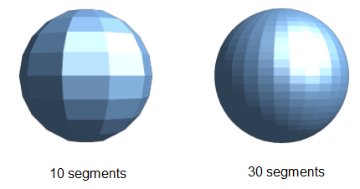Figure 21 : Effets 3D - Segments
- Horizontal : saisissez le nombre de segments horizontaux à utiliser pour les surfaces arrondies de la séquence 3D.
- Vertical : saisissez le nombre de segments verticaux à utiliser pour les surfaces arrondies de la séquence 3D.
Normales
Une normale est une droite orientée traversant perpendiculairement la surface d'un objet. Les normales permettent de définir l'aspect extérieur d'une séquence 3D et ses interactions avec les textures et les lumières.
- Spécifique à l'objet : restitue les surfaces 3D selon la forme de la séquence 3D. Par exemple, une forme circulaire sera restituée avec une surface arrondie.
- Plat : restitue les surfaces 3D en tant que polygones.
- Sphérique : restitue les surfaces 3D en tant que surfaces arrondies, quelle que soit la forme de l'objet.
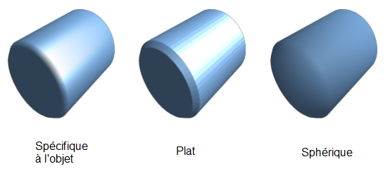Figure 22 : Effets 3D : Normales Spécifique à l'objet, Plat et Sphérique
- Inverser les verticales : inverse le fait que tel côté de la séquence 3D soit considéré comme la surface intérieure et tel autre comme la surface extérieure. La séquence 3D paraît alors comme éclairée de l'intérieur (Figure 23).
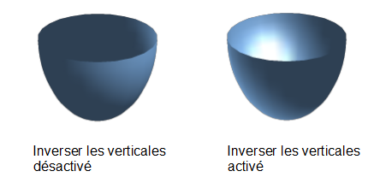Figure 23 : Effets 3D - Normales Inverser les verticales
- Éclairage des deux côtés : permet d'éclairer une séquence 3D à la fois de l'extérieur et de l'intérieur (Figure 24).
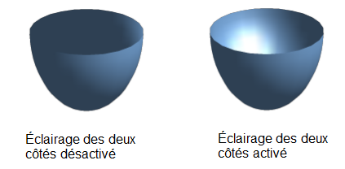Figure 24 : Effets 3D - Normales Éclairage des deux côtés
- Double-face : permet, lorsqu'il est activé, de fermer la séquence 3D en matérialisant ses surfaces avant et arrière. Lorsque l'option est désactivée, seule la surface avant est matérialisée, ce qui permet de représenter un objet 3D ouvert (Figure 25). Cette dernière situation permet également d'améliorer les performances d'affichage.
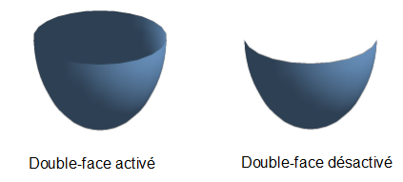Figure 25 : Effets 3D - Normales Double-face

Effets 3D – Ombrage
Dans la page Ombrage de la boîte de dialogue Effets 3D (Figure 26), vous pouvez modifier les propriétés d'ombrage de la séquence 3D.
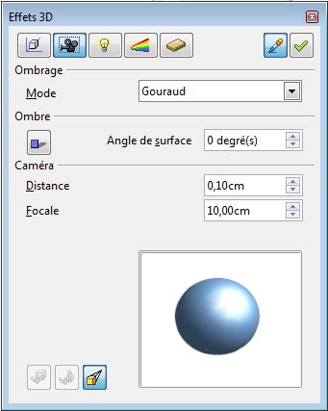Figure 26 : Boîte de dialogue Effets 3D - Ombrage
Ombrage
Permet de choisir dans la liste déroulante le mode d'ombrage de la séquence 3D (Figure 27) :
- Plat : attribue une seule couleur d'ombrage à un espace délimité par les segments horizontaux et verticaux.
- Gouraud (mode par défaut) : interpole linéairement l'intensité lumineuse pixel par pixel dur la surface.
- Phong : mode d'ombrage qui constitue une amélioration de la méthode de Gouraud, avec cependant un temps de calcul supérieur.
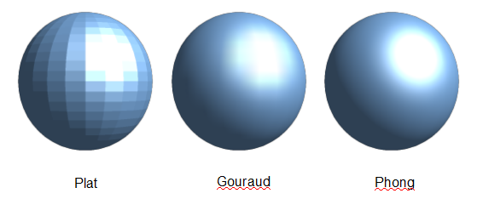Figure 27 : Effets 3D - Mode d'ombrage
Ombre
Permet d'ajouter ou de supprimer un effet d'ombre à la séquence 3D (Figure 28).
L'icône Activer/désactiver l'ombrage 3D permet d'activer ou de désactiver l'affichage de l'ombre.
L'angle de surface permet de spécifier l'angle avec lequel l'ombre est affichée, entre 0 et 90 degrés.
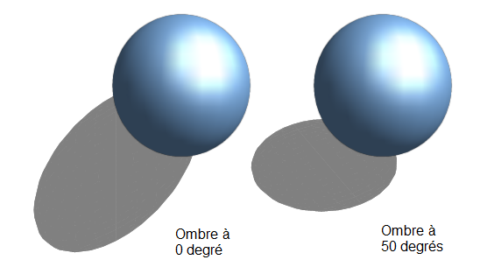Figure 28 : Effets 3D - Ombre
Caméra
Permet de définir la position et la focale de la caméra virtuelle permettant de visualiser l'objet. Plus la caméra est proche et plus la focale sera courte, plus l'effet de perspective sera accentué (Figure 29).
- Distance : saisissez la distance entre la caméra virtuelle et le centre de la séquence 3D. La distance par défaut est de 2,6 cm.
- Focale : saisissez la longueur de focale de la lentille de la caméra virtuelle, une valeur faible correspondant à un grand-angle et une valeur forte correspondant à un téléobjectif. La focale par défaut est de 10 cm.
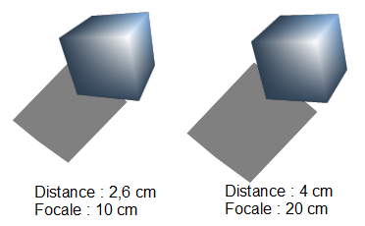Figure 29 : Effets 3D - Caméra
Ces deux paramètres sont propres à l'objet (ou aux objets) sélectionné(s). Pour des raisons évidentes de cohérence, il vaut mieux que ces paramètres soient réglés de la même façon pour tous les objets appartenant à une même feuille.

Effets 3D – Éclairage
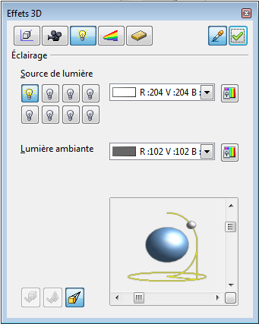Figure 30 : Boîte de dialogue Effets 3D - Éclairage
Dans la page Éclairage de la boîte de dialogue Effets 3D (Figure 30), vous pouvez définir la façon dont la séquence 3D sera éclairée. Vous pouvez spécifier la direction de la source de lumière, ainsi que la couleur de la source de lumière et de la lumière ambiante.
Par défaut, une source de lumière blanche est active. Pour modifier cette source de lumière :
- Assurez-vous que la source de lumière est active (l'icône représente une ampoule électrique allumée) et sélectionnée (un carré en pointillés entoure l'ampoule).
- Sélectionnez une couleur dans la liste déroulante. Vous pouvez également cliquer sur l'icône pour ouvrir la boîte de dialogue Sélecteur de couleur, où vous pouvez choisir la couleur que vous désirez.
- Dans l'aperçu, déplacez les ascenseurs horizontal et vertical pour déterminer la position de la source de lumière. Cette position est matérialisée par une petite boule de la couleur choisie. Vous pouvez également cliquer et déplacer cette boule de couleur.
Si vous cliquez sur le carré dans le coin en bas à droite de l'aperçu, vous pouvez choisir d'afficher dans cet aperçu une sphère ou un cube.
Vous pouvez définir jusqu'à huit sources de lumière. Pour ceci, cliquez sur la source de lumière désirée pour la sélectionner. Cliquez une deuxième fois pour l'activer. Puis procédez comme ci-dessus pour la spécifier. Chaque source de lumière se matérialise dans l'aperçu par une petite boule de couleur, celle de la source de lumière sélectionnée étant légèrement plus grosse que les autres (Figure 31).
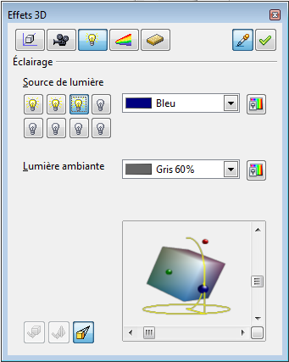Figure 31 : Effets 3D - Trois sources de lumière
Vous pouvez également modifier la lumière ambiante en sélectionnant une couleur dans la liste déroulante, ou en cliquant sur l'icône pour ouvrir la boîte de dialogue Sélecteur de couleur et choisir la couleur que vous désirez.

Effets 3D – Textures
Dans la page Textures de la boîte de dialogue Effets 3D (Figure 32), vous pouvez définir la texture de la séquence 3D. Ceci n'est possible que si le remplissage de la séquence 3D est de type Dégradé, Hachure ou Bitmap. Voir Chapitre 4 (Modifier les attributs d'un objet).
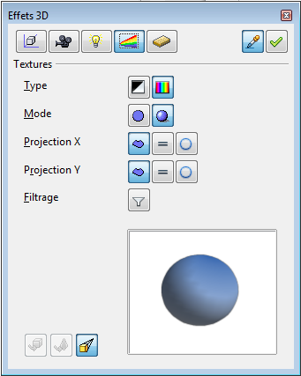Figure 32 : Boîte de dialogue Effets 3D - Textures
Type
Permet de basculer le type de couleurs de la texture entre :
- Noir et blanc : convertit la texture en noir et blanc.
- Couleur : convertit la texture en couleurs.
Mode
Permet de basculer le mode de texture entre :
- Uniquement la texture : applique la texture sans ombrage.
- Texture et ombrage : applique la texture avec l'ombrage défini dans la page Ombrage.
Projection X
Permet de basculer entre trois façons d'afficher la texture dans l'axe horizontal (Figure 33) :
- Spécifique à l'objet (par défaut) : ajuste automatiquement la texture pour qu'elle s'adapte le mieux possible à la forme et à la taille de la séquence 3D.
- Parallèle : applique la texture parallèlement à l'axe horizontal.
- Circulaire : applique la texture circulairement autour de l'axe horizontal.
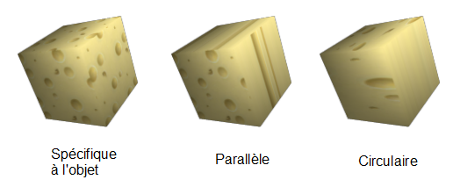Figure 33 : Effets 3D - Projection X
Projection Y
Permet de basculer entre trois façons d'afficher la texture dans l'axe vertical :
- Spécifique à l'objet (par défaut) : ajuste automatiquement la texture pour qu'elle s'adapte le mieux possible à la forme et à la taille de la séquence 3D.
- Parallèle : applique la texture parallèlement à l'axe vertical.
- Circulaire : applique la texture circulairement autour de l'axe vertical.
Filtrage
L'icône Activer/désactiver le filtre permet d'activer ou de désactiver le filtre permettant d'enlever certaines petites taches non désirées lors de l'application de la texture.

Effets 3D – Matériau
Dans la page Matériau de la boîte de dialogue Effets 3D (Figure 34), vous pouvez modifier l'apparence de la séquence 3D pour qu'elle soit semblable à celle d'objets de divers matériaux.
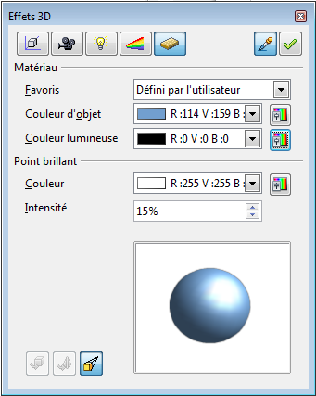Figure 34 : Boîte de dialogue Effets 3D - Matériau
Matériau - Favoris
Permet de choisir dans la liste déroulante un matériau prédéfini, ou la valeur Défini par l'utilisateur pour pouvoir déterminer les paramètres suivants à volonté.
Matériau - Couleur d'objet
Sélectionnez la couleur de la séquence 3D dans la liste déroulante, ou cliquez sur l'icône pour ouvrir la boîte de dialogue Sélecteur de couleur.
Attention | La couleur d'objet que vous définissez ici va remplacer la couleur de remplissage de l'objet si ce remplissage est de type Couleur, ou la couleur d'arrière-plan si ce remplissage est de type Hachure.
Matériau – Couleur lumineuse
Sélectionnez la couleur d'illumination de la séquence 3D dans la liste déroulante, ou cliquez sur l'icône pour ouvrir la boîte de dialogue Sélecteur de couleur.
Point brillant - Couleur
Sélectionnez la couleur du point d'illumination de la séquence 3D dans la liste déroulante, ou cliquez sur l'icône pour ouvrir la boîte de dialogue Sélecteur de couleur. La position de ce point d'illumination est celle du premier point de lumière.
Point brillant – Intensité
Saisissez le pourcentage de l'intensité de la couleur du point brillant de la séquence 3D.

